Le crêpier de notre ville est un peu maladroit : ses crêpes ne sont pas toutes exactement de la même taille. Cela l'exaspère car il est un peu (beaucoup !) psychorigide.
Il ne supporte pas que ses crêpes soient
autrement que dans un des ordres suivants :
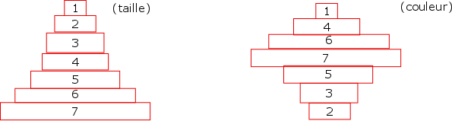
Saurez-vous les remettre dans le bon ordre ?
Évidemment il ne peut que retourner le haut du tas avec sa spatule…

(à toi)

Bravo !

Avec le temps, il ne supporte même plus de devoir trier lui-même ses crêpes. Il voudrait donc un robot qui les trie pour lui. Mais un robot, c'est bête : il ne fait que ce qu'on lui-dit !
Comme décrire à un robot comment trier les crêpes sans connaître à l'avance la position de celles-ci ?

Astuce 1 : décrit une "recette de cuisine" ou une stratégie à utiliser à un camarade qui devra la suivre bêtement à la lettre.

(info) : la recette de cuisine s'appelle un algorithme en informatique. Un algorithme peut être décrit
comme une suite d'ordres qu'un ordinateur exécute bêtement.

Astuce 2 : utilise des commandes telles que "Parmi les crêpes pas encore triées",
"mettre la spatule sur/sous la plus grande/petite", "retourner",
"tant que le tas n'est pas trié", etc.

(info) : en informatique, il existe plusieurs type d'ordres :
- ceux qui permettent de modifier une valeur,
- des ordres qui permettent d'effectuer un test,
- et enfin des ordres qui en fonction du résultat d'un test permettent de sauter ou répéter une suite d'ordres.

Solution :
Tant que le tout le tas n'est pas trié,
mettre la spatule sous la plus grande crêpe pas encore triée,
retourner,
mettre la spatule sous le tas pas encore trié,
retourner,
recommencer

Bravo tu sais programmer !

(avancé) Sachant qu'il y a 7 crêpes, au maximum, combien de retournements faudra-t'il faire ?
Et s'il y avait 8 crêpes ?

(info) Le nombre d'opérations d'un algorithme en fonction de la taille des données s'appelle sa complexité. C'est une notion fondamentale de comparaison des algorithmes. En effet, la différence se fait vite sentir quand on a de nombreuses données comme dans une base de données.
Penses par exemple au nombre de personnes dans la base de données de la sécurité sociale…

(mettre ici un exemple de divers algo de tri sur divers nombres)

(avancé) Et si les crêpes avaient un sens (un haut et un bas). Comment modifier l'algorithme précédent ? En quoi cela changerait le nombre maximum de retournements ?

